وصف الحركة الدورانية | ديناميكا الحركة الدورانية | 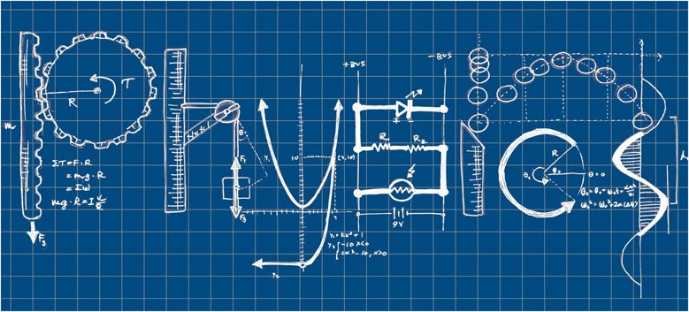  الاتزان
المفاهيم الرئيسية:  - يُقاس الموقع الزاوي وتغيراته بالراديان, وتكون الدورة الكاملة الواحدة 2 $π$ rad  - عند دوران جسم صلب فإن كلاًّ من الإزاحة والسرعة والتسارع الخطي عند أي نقطة على الجسم. | المفاهيم الرئيسية:  - تتغير السرعة الزاويّة المتجهة لجسمٍ ما عندما يؤثر فيه عزم  - يعتمد العزم على مقدار القوة المؤثرة, والمسافة من محور الدوران المستخدم والزاوية بين اتجاه القوه ونصف القطر من محور الدوران حتى نقطة تأثير القوة. | المفاهيم الرئيسية:  - مركز كتلة جسم هو نقطة على الجسم تتحرك بالطريقة نفسها التي يتحرك بها الجسيم النقطي.  - يكون الجسم ثابتاً ضد الإنقلاب إذا كان مركز كتلته فوق قاعدته.

طالبات المجموعة | نوف محمد – مجد ناصر – اماني عياد – رغد تركي – هند هزاع – منال فيصل  سيوف مشل

